Svět ve starověku – Starověký Řím III

DIGITÁLNÍ UČEBNÍ MATERIÁL pracovní list

Datum vytvoření projektu | květen 2012
Ročník | 6.
Popis pracovního listu | Pracovní list je určen do tématu Vznik a vývoj lidské společnosti a starověku. Konkrétně se váže k učivu o starověkém Římu. Rozvíjí kompetence k učení a řešení problému. Dále rozvíjí komunikační dovednosti a zlepšuje čtení s porozuměním. Rozvíjí kompetence k řešení problému a práci s IT technologiemi Pracovní list může být využit pro práci malé až tříčlenné skupiny, a také jako práce pro jednotlivce. Je určen jako materiál k novému učivu, ale může být vhodný k procvičování a fixování učiva. Pozor v některých částech vyžaduje výklad učitele.



ŘÍMSKÁ VZDĚLANOST A VĚDA Doplň chybějící pojmy podle textu v rámečku.

Téměř všichni Římané uměli číst a ………. – učili se v soukromých …………- jejich řeč byla latina, písmo latinka. Školy vznikaly i v ……………….... – zde probíhala ROMANIZACE – pořímšťování původního obyvatelstva. Latina se stala dorozumívacím jazykem, na východě ……………….
Zpočátku ……………… čerpali z filosofických děl Řeků. Sami řešili hlavně………….. otázky např. římské číslice I V X L C D M - 1 5 10 50 100 500 1000
……………… – rétorika, řečník Cicero. Římské právo – soupis římských …………... některé jeho zásady platí dodnes. Římské ……………….. – Císař Oktavián Augustus dějepisectví podporoval, Významný dějepisec byl TITUS LIVIUS.

ŘÍMSKÁ VZDĚLANOST A VĚDA
Školy vznikaly i v provinciích – ROMANIZACE – pořímšťování původního obyvatelstva. Římané uměli číst a psát – učili se v soukromých školách- řeč latina, písmo latinka. Latina se stala dorozumívacím jazykem, na východě - řečtina.
Řečnictví – rétorika, řečník Cicero
Římské právo – soupis římských zákonů. Některé jeho zásady platí dodnes. Římané čerpali z filosofických děl Řeků. Římské dějepisectví – Augustus dějepisectví podporoval, TITUS LIVIUS. Praktické otázky- římské číslice I V X L C D M
Pozor věty jsou přeházené!!!

Napiš o římské vzdělanosti a vědě 5 i
…………………………………………………………………………………………………
…………………………………………………………………………………………………
…………………………………………………………………………………………………
…………………………………………………………………………………………………
…………………………………………………………………………………………………

Napiš nějakou větu v rodném jazyce Římanů -………………….………………………………………………………………………………
…………………………………………………………………………………………………

Římské umění – vylušti přesmyčky

Války byly hlavním obsahem římských ……………………… J I D N Ě. Římané věnovali málo času na …………………N U M Í Ě. V literatuře se zpočátku Římané spokojovali s překlady ………..……………………….CH Ý K Ř E C L D Ě. Největší rozvoj římské literatury nastal za vlády ………..…….S A G U T A U. Některá díla sám objednal. Dílo Aeneás napsal básník .. ..…………. G I L I V E R U S. Další slavný básník se jmenoval ……………………. U D I O V I S.

Římské stavitelství. Římané stavěli nové druhy staveb: vodovody, veřejné ………………… V O D Y B U a zastřešená tržiště- ………….…………K Y Z I B A L I, silnice, Římské fórum, památníky římských dějin- vítězné …………………….…K Y O B O L U a …………………PYSLUO Portrétní umění se projevilo v ……...……….. S L Í T M A Ř Í V a ……….………..

S CH AT S O V Í Ř. V pozdějším období vznikaly mozaiky- …………….. R A O B Y Z poskládané z malých barevných kamínků. Římané nám zanechali odkaz starobylých kultur obohacený vlastními ………..……………… P Y R K V

Dokážeš správně pojmenovat objekty na obrázcích?
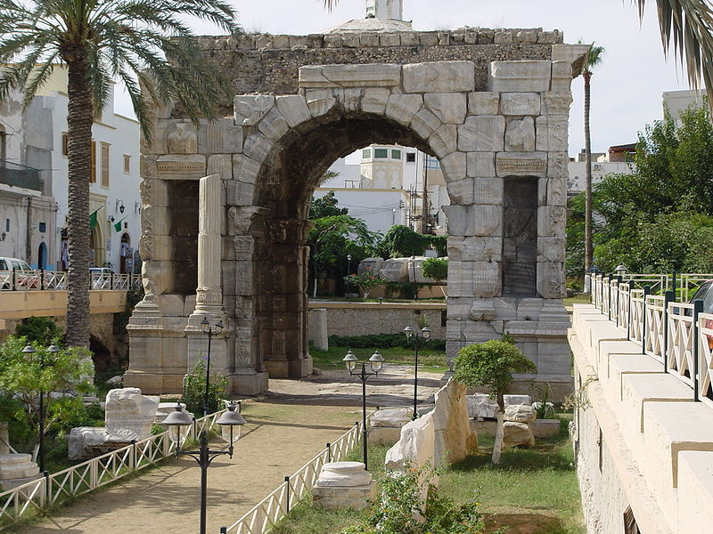
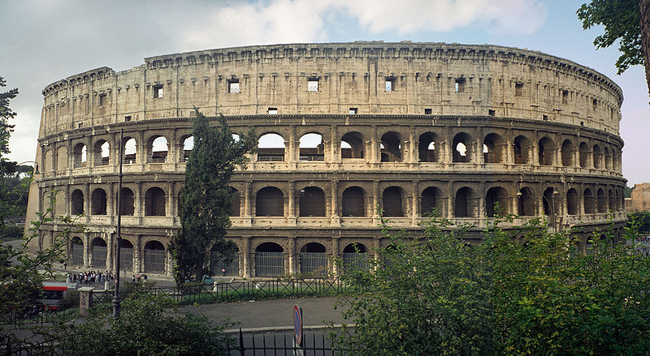

…………………………………………….. ……………………………………………
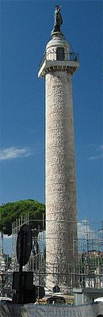
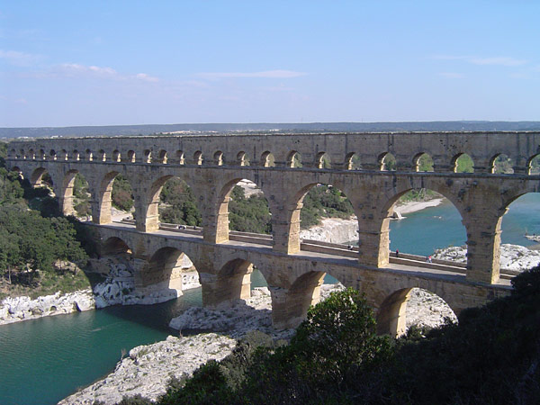

…………………………………………….. …………………………………………..

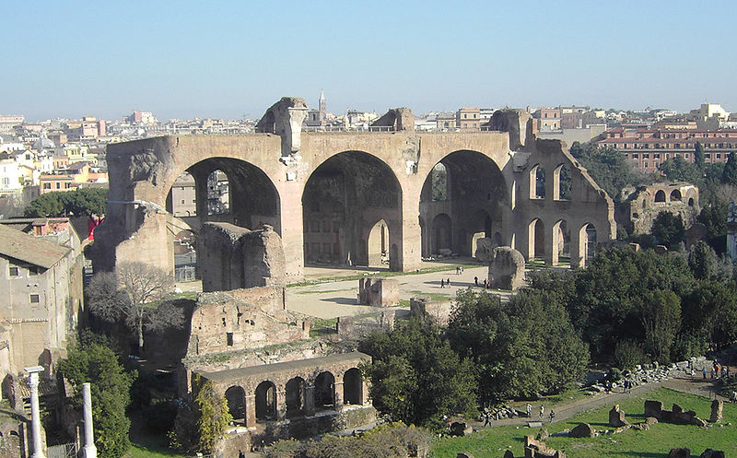
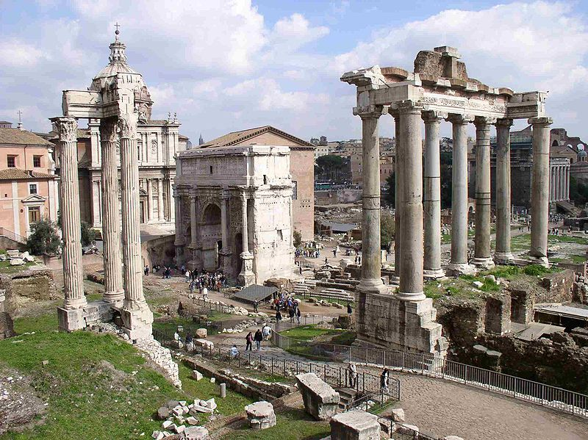

……………………………………………… ………………………………………………

V přesmyčce najdeš odpověď na otázku. Kdo inspiroval římské stavitele?
U S E T R K É O V …………………………… V O K É Ř E …………………………….

Použité zdroje:
http://cs.wikipedia.org/wiki/Soubor:Roma06(js).jpg
http://cs.wikipedia.org/wiki/Soubor:Marcus_Aurelius_Arch_Tripoli_Libya.jpg
http://cs.wikipedia.org/wiki/Soubor:Pont_du_gard.jpg
http://cs.wikipedia.org/wiki/Soubor:Italien_Rom_Trajansaeule_sb1.JPG
http://cs.wikipedia.org/wiki/Soubor:Tavares.Forum.Romanum.redux.jpg
http://cs.wikipedia.org/wiki/Soubor:Rome,_Forum_Romanum,_Basilica_of_Maxentius.jpg

